Pro rata TVA
Calculul proratei se efectueaza pentru determinarea TVA deductibil în conditiile în care o societate realizeaza atat operatii cu drept de deducere cat si operatiuni scutite, fara drept de deducere.
I. CONFIGUR|RI
Constantele care trebuie setate pentru inregistrarea TVA-ului in regim de Pro rata se regasesc in Constante generale > TVA:
- Pro rata de deducere = procent de Pro rata
- Cont inregistrare Pro rata si TVA nedeductibil = …
- La intrari cu TVA mixt: Pro rata se inregistreaza = Direct pe cont / In pretul de inregistare a marfii
II. FUNC}IONARE
Intrarile inregistrate in regim de prorata trebuie setate pe Tip „Taxare normala ProRata”.
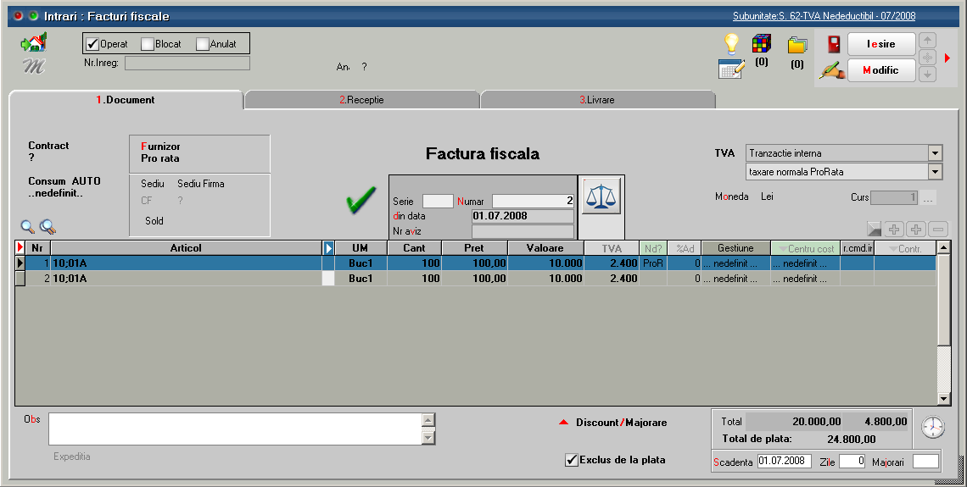
Liniile de facturi pentru care se inregistreaza Pro rata trebuie setate cu „ProR” pe coloana „Nd?”.
In situatia in care constanta “La intrari cu TVA mixt: Pro rata se inregistreaza” = “In pretul de inregistare a marfii”, pe Receptia intrarii trebuie apasat pe butonul “Repartizare” din rubrica “Valori suplimentare” pentru a se include valoarea TVA-ului nededus in valoarea de achizite a stocului.
Inregistrari contabile in cazul in care constantele sunt setate astfel:
- Pro rata de deducere = 70
- Cont inregistrare Pro rata si TVA nedeductibil = 635
- La intrari cu TVA mixt: Pro rata se inregistreaza = In pretul de inregistare a marfii

371=401 10.000
4426=401 2.400
371 =4426 720 (adica 30% din 2.400)
Inregistrari contabile in cazul in care constantele sunt setate astfel:
- Pro rata de deducere = 70
- Cont inregistrare Pro rata si TVA nedeductibil = ..
- La intrari cu TVA mixt: Pro rata se inregistreaza = Direct pe cont

371=401 10.000
4426=401 2.400
635 =4426 720 (adica 30% din 2.400)
Valorile inregistrate in regim de prorata se regasesc in lista Trezorerie > Jurnal cumparari pe coloanele “Prorata”, “TVA mixt prorata”, “TVA neded prorata”.

